

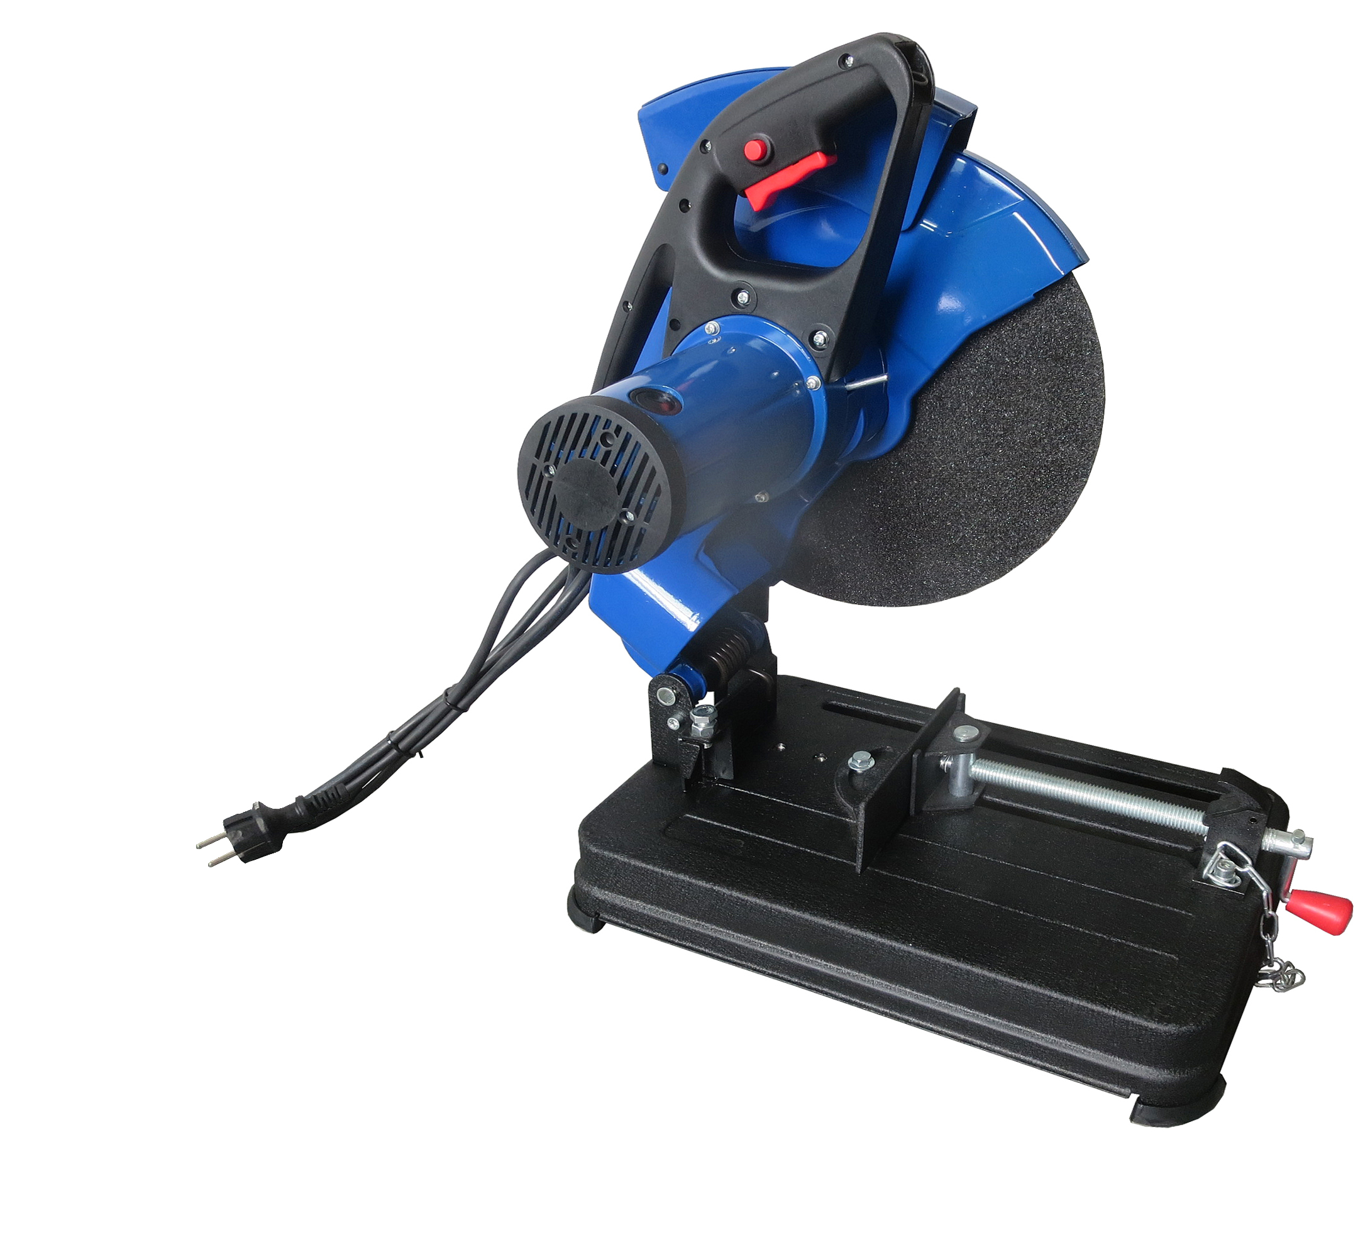

Адрес для вопросов по гарантии и предъявления претензий:
Россия
214031, г. Смоленск
ул. Индустриальная - 2
ЗАО «Диффузион Инструмент»
Отдел сбыта: тел/факс (4812) 61-15-48, 55-30-92
Вопросы по гарантии:
тел/факс (4812) 31-73-85 тел. 31-80-29
Телефон «горячей линии» 8-800-777-84-30,
звонок по России бесплатный.

Адрас па пытаннях гарантыі і прад'яўлення прэтэнзій
Рэспубліка Беларусь
220075, г. Мінск, вул Сяліцкага, 21Н
Паштовы адрас: 220075. г. Мінск, а/с 21
ТАА «СІБ-Інструмент»
Тэл / факс: +375 17 346 21 18; +375 29 666 54 54

Адреса для запитань по гарантії і висування претензій:
Україна
49038, м. Дніпро
вул. Князя Ярослава Мудрого (Ленінградська), 68, офіс 401-403
ТОВ «Смоленський інструмент»
тел/факс + 38056 372-35-03

Пила монтажная
электрическая переносная
ПМ-2,2-2

Руководство по эксплуатации

16

Заполняет ремонтное предприятие

Гарантийный номер изделия __________________

Содержание ремонта (наименование и номер по схеме
замененной детали или узла, место и характер дефектов):
___________________________________________________________
___________________________________________________________
___________________________________________________________
___________________________________________________________
___________________________________________________________

Дата ремонта _________________________
^{число, месяц, год}
Подпись лица, производившего ремонт _________________________

Подпись владельца,

подтверждающего ремонт ____________________________________

Штамп ремонтного предприятия
с указанием города

Заполняет ремонтное предприятие

Гарантийный номер изделия __________________

Содержание ремонта (наименование и номер по схеме
замененной детали или узла, место и характер дефектов):
___________________________________________________________
___________________________________________________________
___________________________________________________________
___________________________________________________________
___________________________________________________________

Дата ремонта _________________________
^{число, месяц, год}
Подпись лица, производившего ремонт _________________________

Подпись владельца,

подтверждающего ремонт ____________________________________

Штамп ремонтного предприятия
с указанием города

1

УВАЖАЕМЫЙ ПОКУПАТЕЛЬ!

При покупке пилы монтажной электрической переносной ПМ-2,2-2 (в дальнейшем “пила”) требуйте проверки ее работоспособности на холостом ходу и проверки соответствия комплектности разделу 2 настоящего руководства.
Проверьте отсутствие механических повреждений изделия и наличие в руководстве по эксплуатации гарантийного и отрывных талонов.
Убедитесь, что в талоне на гарантийный ремонт и всех отрывных талонах на гарантийный ремонт проставлены: серийный номер изделия, штамп магазина, подпись или штамп продавца и дата продажи.
ПОМНИТЕ, что при утере гарантийного талона Вы лишаетесь права на бесплатный гарантийный ремонт.
Перед включением пилы внимательно ознакомьтесь с настоящим руководством. Изучите требования безопасности и указания по эксплуатации машины.
Постоянное улучшение продукции торговой марки “ДИОЛД” является долгосрочной политикой производителя, поэтому он оставляет за собой право на усовершенствование конструкции изделия без предварительного уведомления и отражения в “Руководстве по эксплуатации”.

Общие сведения и назначение

1.1. Пила монтажная электрическая переносная ПМ-2,2-2 - бытового назначения предназначена для быстрого и точного поперечного разрезания под прямым углом и с наклоном до 45° в двух направлениях труб из пластика, чугуна, стали диаметром до 120 мм, профилей и стальных монолитных брусков размером до 50 мм в сечении.
1.2. Пила предназначена для эксплуатации в районах умеренного климата, при температуре окружающего воздуха от минус 15°С до плюс 35°С.
1.3. В качестве рабочего инструмента используются шлифовальные отрезные круги с угловой рабочей скоростью не менее 80м/с и номинальным диаметром 355 мм.
1.4. Режим работы пилы - S2-30 мин.
1.5. В настоящем руководстве изложены основные сведения и требования, необходимые для правильной эксплуатации пилы, от соблюдения которых зависит надежная работа изделия.

Комплект поставки

№ | Наименование | Кол. | Примечание
1. | Пила, шт | 1
2. | Отрезной круг ∅ 355 мм, шт | 1 | Установлен на пиле
3. | Ключ, шт. | 1
4. | Щетка, шт. | 2
5. | Адреса гарантийных мастерских по ремонту, экз. | 1
6. | Руководство по эксплуатации экз. | 1
7. | Упаковка, шт | 1

2

- Технические характеристики

№ | Наименование параметра | Значение
1 | Номинальная потребляемая мощность, Вт | 2200
2 | Номинальное напряжение, В | 220±10%
3 | Номинальная частота, Гц | 50±5%
4 | Номинальная частота вращения шпинделя на холостом ходу, об/мин | 3900
5 | Угол разрезания в двух направлениях, ° | 0 ÷ 45
6 | Номинальный диаметр шлиф. отрезного круга, мм | 355
7 | Посадочный диаметр отрезного круга, мм | 25,4
8 | Тип электродвигателя | коллекторный
9 | Класс машины | II
10 | Режим работы, мин | S2-30
11 | Габаритные размеры, мм, не более  длина, ширина, высота | 450 х 290 х 600
12 | Масса, кг, не более | 15,6

- Устройство и принцип работы

4.1. Пила (рис. 1) состоит из следующих основных частей: электропривода, редуктора, рукоятки с выключателем, подвижного и неподвижного кожухов, основания и зажимного приспособления.
4.2. Для включения пилы необходимо последовательно нажать на выключатель поз. 5 и кнопку блокировки поз. 6, для отключения отпустить выключатель.
4.3. Передача вращения от электропривода к шпинделю осуществляется через редуктор. На шпинделе устанавливается шлифовальный отрезной круг поз. 12 между 2-х прижимных фланцев поз. 20 и закрепляется шайбой поз. 21 и болтом поз. 22 с помощью ключа.
4.4. На основании поз. 1 установлено зажимное приспособление (тиски), которые состоят из упоров поз. 13 и поз. 18 , винта специального поз. 14, рейки откидной поз. 15 и ручки зажимной поз. 16 .
4.5. Пила в нерабочем состоянии (при транспортировке, хранении) закрепляется в нижнем положении при помощи цепи поз. 17 и клюка цепи поз. 9. Для перевода пилы в рабочий режим необходимо снять цепь с крюка поз. 9, при этом рабочая часть пилы при помощи пружины отойдет от основания.
4.6. Для разрезания заготовки под углом до 45 ° необходимо ослабить 2 болта поз. 19, крепящие упор поз. 18, по шкале упора установить необходимый угол и затем закрепить упор болтами.

5. Указания по технике безопасности

При эксплуатации пилы необходимо бережно обращаться с ней, не подвергать её ударам, перегрузкам, воздействию грязи и нефтепродуктов.
Применять пилу разрешается только в соответствии с назначением, указанным в руководстве по эксплуатации.

15

ОТРЫВНОЙ ТАЛОН НА ГАРАНТИЙНЫЙ РЕМОНТ

Действителен при заполнении

Заполняет предприятие-изготовитель
Л и н и я о т р е з а

Пила монтажная электрическая переносная ПМ-2,2-2

Дата выпуска
Представитель службы контроля завода-изготовителя
Штамп службы контроля

Адрес для предъявления претензий к качеству работы изделия:
Россия, 214031, г. Смоленск, ул. Индустриальная, д.2, ЗАО «Диффузион Инструмент»
Адреса для запитань по гарантії і висування претензій:
Україна, 49038, м. Дніпро, вул. Князя Ярослава Мудрого (Ленінградська), 68,
офіс 401-403, ТОВ «Смоленський інструмент»

Заполняет торговое предприятие

Серийный номер _______________

Продавец __________________

Дата продажи _________________ ^{подпись или штамп}

^{число, месяц, год}
Штамп
магазина

ОТРЫВНОЙ ТАЛОН НА ГАРАНТИЙНЫЙ РЕМОНТ

Действителен при заполнении

Заполняет предприятие-изготовитель
Л и н и я о т р е з а

Пила монтажная электрическая переносная ПМ-2,2-2

Дата выпуска
Представитель службы контроля завода-изготовителя
Штамп службы контроля

Адрес для предъявления претензий к качеству работы изделия:
Россия, 214031, г. Смоленск, ул. Индустриальная, д.2, ЗАО «Диффузион Инструмент»
Адреса для запитань по гарантії і висування претензій:
Україна, 49038, м. Дніпро, вул. Князя Ярослава Мудрого (Ленінградська), 68,
офіс 401-403, ТОВ «Смоленський інструмент»

Заполняет торговое предприятие

Серийный номер _______________

Продавец __________________

Дата продажи _________________ ^{подпись или штамп}

^{число, месяц, год}
Штамп
магазина
14

Заполняет ремонтное предприятие

Гарантийный номер изделия __________________

Содержание ремонта (наименование и номер по схеме
замененной детали или узла, место и характер дефектов):
___________________________________________________________
___________________________________________________________
___________________________________________________________
___________________________________________________________
___________________________________________________________

Дата ремонта _________________________
^{число, месяц, год}
Подпись лица, производившего ремонт _________________________

Подпись владельца,

подтверждающего ремонт ____________________________________

Штамп ремонтного предприятия
с указанием города

Заполняет ремонтное предприятие

Гарантийный номер изделия __________________

Содержание ремонта (наименование и номер по схеме
замененной детали или узла, место и характер дефектов):
___________________________________________________________
___________________________________________________________
___________________________________________________________
___________________________________________________________
___________________________________________________________

Дата ремонта _________________________
^{число, месяц, год}
Подпись лица, производившего ремонт _________________________

Подпись владельца,

подтверждающего ремонт ____________________________________

Штамп ремонтного предприятия
с указанием города
3

5.1. Безопасность рабочего места

5.1.1. Содержите рабочее место в чистоте и обеспечьте его хорошее освещение. Если рабочее место загромождено или плохо освещено, это может привести к несчастным случаям.
5.1.2. Не эксплуатируйте пилу во взрывоопасной среде (например, в присутствии воспламеняющихся жидкостей, газов или пыли). Машины с электрическим приводом являются источником искр, которые могут привести к возгоранию пыли или паров.
5.1.3. Не подпускайте детей и посторонних лиц к рабочему месту во время эксплуатации пилы. Отвлечение внимания может привести к потере контроля.
5.2. Электрическая безопасность

5.2.1. Электробезопасность при работе пилы обеспечивается ее двойной изоляцией.
5.2.2. Не допускайте контакта тела с заземленными поверхностями, такими, как трубы, радиаторы, плиты и холодильники. Существует повышенный риск поражения электрическим током, если ваше тело заземлено.
5.2.3. Не подвергайте пилу воздействию дождя и не держите ее во влажных условиях. Вода, попадая в электрическую машину, увеличивает риск поражения электрическим током.
5.2.4. Штепсельная вилка пилы должна подходить под розетку. Никогда не изменяйте конструкцию штепсельной вилки каким-либо образом.
5.2.5. Обращайтесь аккуратно со шнуром. Никогда не используйте шнур для перемещения пилы и вытаскивания вилки из розетки. Шнур пилы должен быть защищен от случайного повреждения (например, шнур следует подвешивать). Непосредственное соприкосновение шнура с горячими и масляными поверхностями не допускается. Поврежденные или скрученные шнуры увеличивают риск поражения электрическим током.
5.2.6. При эксплуатации пилы на открытом воздухе и необходимостью использования удлинителя, пользуйтесь удлинителем, пригодным для использования на открытом воздухе.
5.2.7. Если нельзя избежать эксплуатации электрической машины во влажных условиях, используйте источник питания, снабженный устройством защитного отключения (УЗО). Использование УЗО уменьшает риск поражения электрическим током.
5.3. Личная безопасность

5.3.1. Будьте бдительны, следите за своими действиями и руководствуйтесь здравым смыслом при эксплуатации пилы. Не пользуйтесь пилой, если вы устали, находитесь под действием наркотических средств, алкоголя или лекарственных препаратов. Кратковременная потеря концентрации внимания при эксплуатации пилы может привести к серьезным повреждениям. Сохраняйте устойчивое положение.
5.3.2. Не допускайте случайного включения пилы. Обеспечьте, чтобы выключатель находился в положении "Отключено" перед подсоединением изделия к сети питания.
5.3.3. Перед включением пилы удалите все регулировочные или гаечные ключи с изделия. Ключ, оставленный во вращающей части пилы, может привести к получению травмы.
5.3.4. Пользуйтесь индивидуальными защитными средствами. Всегда пользуйтесь средствами для защиты глаз. Защитные средства - такие, как маски, предохраняющие от пыли, обувь, предохраняющая от скольжения и средства защиты ушей, используемые в соответствующих условиях, уменьшат опасность получения повреждений.
5.3.5. Одевайтесь надлежащим образом. Не носите свободной одежды и ювелирных изделий. Не приближайте свои волосы, одежду и перчатки к движущимся частям пилы.
4

Свободная одежда, ювелирные изделия и длинные волосы могут попасть в движущиеся части.
5.3.6. Если предусмотрены средства для подсоединения к оборудованию для отсоса и сбора пыли, обеспечьте их надлежащее присоединение и эксплуатацию.

5.4. Эксплуатация и уход за пилой

5.4.1. Запрещается:
- эксплуатировать пилу в условиях воздействия капель и брызг, а также на открытых площадках во время дождя или снегопада;
- эксплуатировать пилу во взрывоопасных помещениях или с химически активной средой, разрушающей металлы и изоляцию;
- применять поврежденные или деформированные отрезные круги;
- применять шлифовальные отрезные круги, которые не соответствуют характеристикам, приведенным в инструкции по эксплуатации;
- использовать шлифовальные отрезные круги с истекшей гарантией без испытаний их на механическую прочность;
- тормозить отрезкой круг, путем бокового нажатия каким-либо предметом;
- фиксировать подвижной защитный кожух в открытом положении;
- производить резку заготовки, не зафиксировав ее положение упорами;
- распиливать более одной заготовки одновременно;
- оставлять без надзора пилу, присоединенную к питающей сети;
- натягивать и перекручивать шнур, подвергать его нагрузкам (ставить на него груз);
- эксплуатировать пилу при возникновении во время работы хотя бы одной из следующих неисправностей: повреждения штепсельной вилки, провода или его защитной оболочки, нечеткой работы выключателя; искрения под щетками, сопровождающегося появлением кругового огня на поверхности коллектора; появления дыма или запаха, характерного для горящей изоляции; появление повышенного шума, стука, вибрации; поломки или появления трещин в корпусных деталях; повреждения рабочего инструмента.
5.4.2. Пила должна быть отключена выключателем при внезапной остановке (вследствие исчезновения напряжения в сети, заклинивания движущихся деталей, рабочего инструмента и т.п.).
5.4.3. Пила должна быть отключена от сети штепсельной вилкой:
- при смене пильного диска;
- при переносе пилы с одного места на другое;
- при перерыве в работе и по окончании работы.
5.4.4. Храните пилу в месте, недоступном для детей, и не разрешайте лицам, не знакомым с принципом работы пилы или не ознакомленным с настоящей инструкцией, пользоваться изделием.
5.4.5. Обеспечьте техническое обслуживание пилы. Проверьте пилу на предмет правильности соединения и закрепления движущихся частей, на отсутствие поломки деталей и иных несоответствий.
5.4.6. Храните режущие инструменты в чистом состоянии. Режущие инструменты с острыми кромками, обслуживаемые надлежащим образом, реже заклинивают, ими легче управлять.

5.5. Рекомендации при работе пилой

5.5.1. Избегайте неудобных положений рук, т. к. при внезапном соскальзывании одна или обе руки могут оказаться рядом с пильным диском. Не допускайте попадания рук в зону реза и не прикасайтесь к отрезному кругу.
13

ОТРЫВНОЙ ТАЛОН НА ГАРАНТИЙНЫЙ РЕМОНТ

Действителен при заполнении

Заполняет предприятие-изготовитель
Л и н и я о т р е з а

Пила монтажная электрическая переносная ПМ-2,2-2

Дата выпуска
Представитель службы контроля завода-изготовителя
Штамп службы контроля

Адрес для предъявления претензий к качеству работы изделия:
Россия, 214031, г. Смоленск, ул. Индустриальная, д.2, ЗАО «Диффузион Инструмент»
Адреса для запитань по гарантії і висування претензій:
Україна, 49038, м. Дніпро, вул. Князя Ярослава Мудрого (Ленінградська), 68,
офіс 401-403, ТОВ «Смоленський інструмент»

Заполняет торговое предприятие

Серийный номер _______________

Продавец __________________

Дата продажи _________________ ^{подпись или штамп}

^{число, месяц, год}
Штамп
магазина

ОТРЫВНОЙ ТАЛОН НА ГАРАНТИЙНЫЙ РЕМОНТ

Действителен при заполнении

Заполняет предприятие-изготовитель
Л и н и я о т р е з а

Пила монтажная электрическая переносная ПМ-2,2-2

Дата выпуска
Представитель службы контроля завода-изготовителя
Штамп службы контроля

Адрес для предъявления претензий к качеству работы изделия:
Россия, 214031, г. Смоленск, ул. Индустриальная, д.2, ЗАО «Диффузион Инструмент»
Адреса для запитань по гарантії і висування претензій:
Україна, 49038, м. Дніпро, вул. Князя Ярослава Мудрого (Ленінградська), 68,
офіс 401-403, ТОВ «Смоленський інструмент»

Заполняет торговое предприятие

Серийный номер _______________

Продавец __________________

Дата продажи _________________ ^{подпись или штамп}

^{число, месяц, год}
Штамп
магазина
12

Перечень проведенных гарантийных ремонтов

Заполняет ремонтное предприятие

Гарантийный номер изделия ________________________________

Гарантийный талон | Содержание ремонта (наименование и номер по схеме замененной детали или узла, место и характер дефектов). | Подпись лица производившего ремонт | Дата ремонта | Подпись  владельца изделия | Штамп ремонтного предприятия
1
2
3
4

5

5.5.2. Никогда не удерживайте разрезаемую деталь в руках. Обрабатываемую заготовку постоянно прижимайте упорами к рабочей поверхности основания так, чтобы она не могла двигаться. Под заготовкой не должны скапливаться стружки.
Позаботьтесь о том, чтобы после резки заготовка не могла произвольно сдвинуться с места (например, за счет того, что она не всей плоскостью прилегает к поверхности основания), а также о том, чтобы стружки и обрезки сразу же удалялись от отрезного круга. В противном случае, обрезки могут быть захвачены пильным диском и с силой отброшены в сторону.
5.5.3. Особенно внимательно будьте при разрезании больших, очень маленьких или неудобных заготовок. Используйте дополнительные опорные поверхности (удлинители основания) при разрезании длинных заготовок, т. к. отпиленная часть заготовки завершении пиления может опрокинуться с рабочей поверхности. Не разрезайтее пилой заготовки, которые настолько малы, что их невозможно надежно закрепить и удерживать. При разрезание профилированных заготовок сделайте так, чтобы заготовка не могла соскользнуть и заклинить отрезной круг. Профилированная заготовка должна укладываться на рабочую поверхность основания своей плоской поверхностью.
5.5.4. Несколько советов лицу, эксплуатирующему пилу:
- в отключенном от сети состоянии вручную прокрутите отрезной круг, чтобы удостовериться, что его движению ничего не мешает и убедитесь, что он не касается поверхности заготовки;
- перед резкой подождите, пока вращение отрезного круга не достигнет максимальной скорости;
- будьте внимательны при выполнении повторяющихся монотонных действий;
- дождитесь полной остановки отрезного круга, прежде чем извлечь разрезаемую заготовку;
- для защиты электропроводки от перегрузок на электросчётчике необходимо применять плавкие предохранители или автоматические выключатели на 16 А.
5.5.5. Всегда используйте шлифовальные отрезные круги нужного размера и имеющие соответствующее посадочное отверстие. Отрезные круги, которые не подходят к соответствующим деталям пилы, вращаются с радиальным биением, что ведет к потере управления пилой.
5.5.6. При работе необходимо следить за тем, чтобы обороты отрезного круга не падали более чем на 15 – 20%, чтобы двигатель не перегружался и отрезной круг в разрезе «не заедал».
5.5.7. Перед началом работы проверяйте правильность закрытия подвижного кожуха. Не применяйте пилу, если защитный кожух свободно не открывается и/или закрывается с задержками и заеданием. Не фиксируйте подвижной кожух в открытом положении.
5.5.8. По окончании работы пила должна быть очищена от пыли и грязи.
5.5.9. По уровню вибрации и шума пила соответствует требованиям нормативной документации по безопасности. С целью ограничения наибольшего воздействия вибрации на руки человека при работе рекомендуется соблюдать суммарное время работы пилой не более 96 минут в день.
5.5.10. Пилой разрешается производить работы без применения индивидуальных диэлектрических средств защиты.

Условное обозначение предупреждающих и информационных знаков


Внимательно прочитайте руководство по эксплуатации

6


Работать в защитных очках и наушниках

Внимание! Будьте осторожны!



6. Подготовка пилы к работе и порядок работы

6.1. Перед началом работы и во время ее необходимо соблюдать требования раздела 5 “Указания по технике безопасности” настоящего руководства.
6.2. Перед началом работы пилы следует производить:
- перевод пилы в рабочий режим согласно п.4.5.
- проверку надежности крепления заготовки;
- внешний осмотр (исправность шнура, его защитной трубки и штепсельной вилки, целостность изоляционных деталей корпуса, рукоятки);
- проверку соответствия напряжения сети напряжению электропривода пилы, указанному на шильдике;
- проверку соответствие отрезного круга техническим характеристикам, указанным в разделе 3 настоящего руководства;
- проверку вращения шпинделя с рабочим инструментом (вращение от руки должно быть свободным);
- проверку наличия и исправность кожухов (при освобождении подвижного кожуха поз. 7, отведенного до упора или на произвольный угол относительно оси вращения, должно происходить энергичное его возвращение в исходное положение);
- проверку четкости работы выключателя;
- проверку работы на холостом ходу в течение 1 мин.
  - Для снятия отрезного круга необходимо следующее:
- привести пилу в рабочее состояние (см. п. 4.5);
- откинуть подвижный кожух поз. 7 вверх;
- отодвинуть фиксатор шпинделя поз. 10 и, вращая шлифовальный круг вручную, зафиксировать неподвижное состояние круга на шпинделе;
- удерживая неподвижное состояние круга на шпинделе, и используя ключ, входящий в комплект поставки, открутить болт, крепящий круг к шпинделю;
- снять со шпинделя шайбу, прижимной фланец и отрезной круг.
  - Установку отрезного круга производить в обратном порядке. Плоскость отрезного круга должна быть строго перпендикулярна к оси вращения шпинделя (на посадочных плоскостях круга и прижимных фланцах не должно быть забоин, грязи). Отрезной круг должен быть надежно закреплен на шпинделе (не допускается проворот круга между фланцами).
6.5. При замене круга помните:
- перед установкой круга шпиндель пилы и крепящие детали необходимо очистить от пыли и грязи;
- после закрепления шлифовальный круг должен свободно вращаться (проверьте вращение рукой);
- сделайте пробный запуск примерно на 1 мин. без нагрузки;
- вибрирующие круги сразу же замените.
11

11. Свидетельство о приемке

Пила монтажная электрическая переносная ПМ-2,2-2 соответствует требованиям технического регламента Таможенного союза.
Имеется сертификат соответствия. Копия сертификата соответствия находится на официальном сайте компании «ДИОЛД» по адресу www.diold.ru.

Обозначение изделия | Дата изготовления, М.П.
ПМ-2,2-2

Действителен при заполнении

ГАРАНТИЙНЫЙ ТАЛОН

Заполняет предприятие-изготовитель

Пила монтажная электрическая переносная ПМ-2,2-2

Дата выпуска

Представитель службы контроля

Штамп службы контроля

Адрес для предъявления претензий к качеству работы изделия:
Россия, 214031, г. Смоленск, ул. Индустриальная, д.2, ЗАО «Диффузион Инструмент»
Адреса для запитань по гарантії і висування претензій:
Україна, 49038, м. Дніпро, вул. Князя Ярослава Мудрого (Ленінградська), 68,
офіс 401-403, ТОВ «Смоленський інструмент»

Заполняет торговое предприятие

Серийный номер _______________

Продавец __________________

Дата продажи _________________ ^{подпись или штамп}

^{число, месяц, год}
Штамп
магазина

Подтверждение покупателя

При покупке изделия ПМ-2,2-2 подтверждаю, что претензий по внешнему виду, комплектности и качеству товара не имею.
С информацией о сроках и условиях гарантийного и технического обслуживания изделия ознакомлен и согласен.
С назначением изделия, требованиями по эксплуатации и безопасности ознакомлен.

Покупатель ____________________________
подпись покупателя
10

10.4. В течение гарантийного срока эксплуатации владелец имеет право на бесплатный ремонт при предъявлении гарантийного талона. Без предъявления гарантийного талона и/или при наличии следов вскрытия пилы гарантийный ремонт не производится.
Внимание! В ремонт изделие принимается только в чистом состоянии: поверхность изделия и рабочий инструмент должны быть очищены от внешних загрязнений.
10.5. Гарантии не распpостраняются на пилы, имеющую дефекты, вызванные эксплуатацией изделия с нарушением требований данного документа:
- работой изделия в условиях перегрузки;
- самостоятельным ремонтом, разборкой или переделкой изделия потребителем;
- механическими повреждениями в результате удара, падения и т.п.;
- повреждения в результате воздействия огня, агрессивных веществ и т.д.;
- проникновением жидкостей, посторонних предметов и веществ внутрь пилы;
- несвоевременной заменой щеток;
- при отказе 2-х или более функциональных узлов, влияющих на работу друг друга;
- подключением в электрическую сеть с параметрами, отличными от указанных в данном документе.

Гарантия не распространяется на быстроизнашиваемые части изделия (щетки, смазку и т.п.), рабочий инструмент, а также на индивидуальную упаковку изделия (коробку, кейс).

Внешние проявления дефектов изделия, вызванные ее неправильной эксплуатацией, приведены ниже.

Причина отказа изделия | Внешние проявления дефектов
1. Работа электродвигателя с перегрузкой (чрезмерная подача и сила нажатия) | 1. Одновременное сгорание якоря и статора.  2. Сгорание якоря или статора с одновременным оплавлением изоляционных втулок.
2. Небрежное обращение с пилой при работе и хранении | - Следы оплавления или трещины, вмятины на наружных поверхностях изделия.  - Повреждение провода соединительного.  - Коррозия деталей.
3. Техническое обслуживание пилы не проводилось | - Щетки двигателя имеют длину менее 6 мм.  - Отсутствие смазки в редукторе или смазка сильно загрязнена.

10.6. Срок службы пилы - 5 лет. По истечении срока службы необходимо произвести техническое обслуживание пилы в ремонтных мастерских за счет владельца, с удалением продуктов износа и пыли. Использование пилы по истечении срока службы допускается только в случае её соответствия требованиям безопасности, перечисленным в разделе 5 данного руководства.
10.7. Продолжительность гарантийного ремонта в авторизированных сервисных центрах импортера до 30 дней (за исключением времени доставки).

Импортер: ЗАО «Диффузион Инструмент», Россия, 214031, Смоленская область, город Смоленск, ул. Индустриальная, д. 2
Импортер: ТОВ «Смоленський інструмент», Україна, 49038, м. Дніпро, вул. Князя Ярослава Мудрого (Ленінградська), 68, офіс 401-403
Изготовитель/экспортер: «ZHEJIANG SUNTECH IMPORT AND EXPORT CO., LTD», 23 Floor, TowerA, Zhongda Plaza, HangZhou, China, Китай

7

Внимание: Нажатие на фиксатор шпинделя во время вращения круга и сбивание «приваренного» круга категорически запрещается, т. к. это может привести к разрушению редуктора.

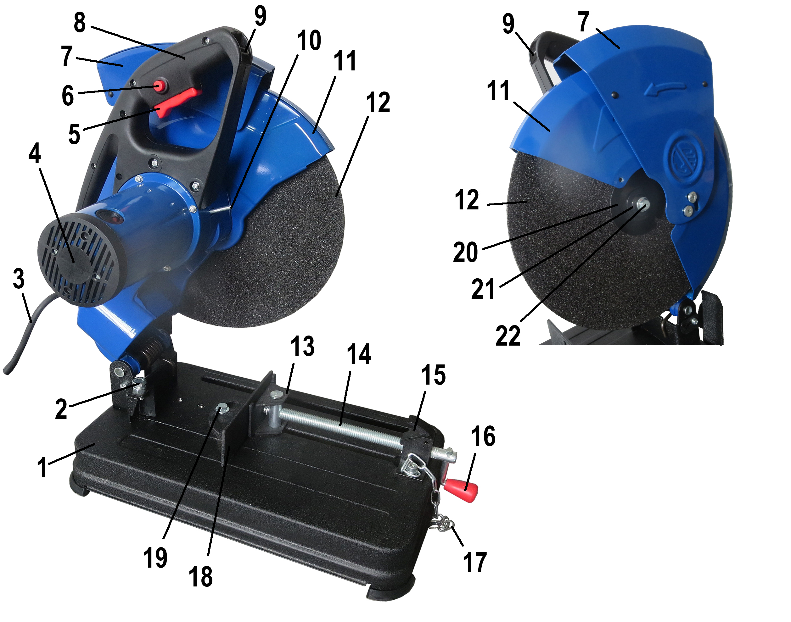

1 – основание; 2 – ограничитель глубины разрезания; 3 – шнур сетевого питания;
4 – двигатель; 5 – выключатель; 6 – кнопка блокировки; 7 – кожух подвижный;
8 – рукоятка; 9 – крюк крепления цепи; 10 – фиксатор шпинделя;
11 – кожух неподвижный; 12 – отрезной круг; 13 – упор подвижной тисков;
14 – винт специальный; 15 – рейка откидная; 16 – ручка зажимная; 17 – цепь;
18 – упор; 19 – болт; 20 – фланец; 21 – шайба; 22 – болт

Рис.1

6.6. Во время работы пилы необходимо:
- производить подсоединение и отсоединение вилки к электрической сети только при выключенной пиле;
- следить за температурой корпуса редуктора и электродвигателя, которая не должна превышать 60°С над температурой окружающей среды.
8

6.7. При отрезных работах не перекашивайте круг в плоскости резания.
6.8. Следите, чтобы отверстия для охлаждения в редукторе и в корпусе электродвигателя были всегда чистыми и открытыми.
6.9. Порядок работы:
- подключите пилу к сети электропитания, следя за тем, чтобы электрошнур не соприкасался с отрезным кругом и рабочей поверхностью основания;
- установите требуемый угол разрезания согласно п. 4.6.;
- расположите заготовку для разрезания на рабочую поверхность основания и надежно зафиксируйте ее в тисках, установленных на основании;
- последовательно нажмите на выключатель поз. 5 и кнопку блокировки поз. 6;
- подождите, пока вращение отрезного круга не достигнет максимальной скорости;
- удерживая курок выключателя, медленно опустите пилу за рукоятку, производя резку заготовки;
- после окончания процесса резки отпустите курок выключателя, дождитесь полной остановки отрезного круга и, установив пилу в верхнее исходное положение, извлеките заготовку.
6.10. По окончании работы очистите пилу от пыли и грязи.

7. Техническое обслуживание

7.1. Правильная эксплуатация и своевременное техническое обслуживание пилы гарантирует ее надежную и длительную работу.
7.2. Ремонт и обслуживание пилы необходимо проводить только в в соответствующих аккредитованных гарантийных мастерских по ремонту. Работы по обслуживанию пилы производятся за счет владельца.
7.3. Обслуживание проводится специально подготовленным персоналом и включает:
- внешний осмотр;
- проверку работы на холостом ходу не менее 5 мин.;
- осмотр щеток и их замену при максимальном времени работы изделия в количестве 60 часов и при их длине менее 6 мм (при этом появляются крупные искры под щеткой). После замены щеток произвести 10 минутную приработку в режиме холостого хода;
- зачистку коллектора при сильном загрязнение его или износе. Зачистку производят вручную шкуркой зернистостью не более М40;
- осмотр и замену при необходимости смазки в редукторе.
- Смазка пилы производится смазкой «Литол 24» ГОСТ 21160-87. Допускается замена смазкой «ЦИАТИМ 201».

8. Транспортирование, хранение и утилизация

8.1. Транспортирование пилы должно производиться только в закрытых транспортных средствах (крытых автомашинах, железнодорожных вагонах, контейнерах). Пила должна быть уложена в транспортировочную тару. Штабелировать не более чем в пять ярусов.
8.2. Пилу следует хранить в закрытом складском помещении при температуре от -5⁰С до +40⁰С и относительной влажности не более 70 %.
Содержание пыли, паров кислот и щелочей, агрессивных газов и других вредных примесей в помещениях, где хранится пила, не должно превышать содержания коррозионно-активных агентов для атмосферы I по ГОСТ 15150.

9

8.3. При кратковременном хранении изделия у потребителя открытые коррозирующие части пилы должны быть покрыты слоем технического вазелина. Покрытые защитной смазкой станки могут храниться до 12 месяцев в помещении при температуре окружающего воздуха в пределах от +5⁰ С до +25⁰ С и влажности воздуха не превышающей 70%. При длительном хранении (до 5 лет) необходимо открытые коррозирующие части пилы покрыть консервационной смазкой К-17 ГОСТ 10877.
8.4. В соответствии с федеральным законом об охране окружающей среды изделия (подлежащие утилизации) не должны выбрасываться в бытовой мусор, а должны быть утилизированы согласно требованию жилищно-коммунального хозяйства данного района.

9. Возможные неисправности и методы их устранения

Характерные  неисправности | Вероятная причина | Методы устранения
1. При включении электропривод пилы не работает | Неисправен выключатель или вилка, обрыв в сетевом шнуре или монтажных проводниках, нет контакта щетки с коллектором  Загрязнен коллектор  Изношены или повреждены щетки  Сгорел якорь или статор | Устранить неисправность  Очистить коллектор  Заменить щетки  Заменить якорь или статор
2. Под щетками происходит сильное искрение | Плохой контакт щеток с коллектором, ослаблена пружина  Загрязнены щетки и коллектор  Неисправен якорь или статор электропривода | Заменить пружину  Протереть щетки и коллектор бензином  Отремонтировать или заменить
3. Пила во время работы стопориться | Поломка зубьев шестерен.  Выход из строя подшипников | Заменить шестерни  Заменить подшипники
4. Повышенная вибрация пилы | Поврежден или неправильно закреплен отрезной круг | Заменить или правильно закрепить пильный диск

Примечание: Устранение неисправностей производится в гарантийных мастерских, указанных в перечне настоящего руководства по эксплуатации.

10. Гарантийные обязательства

10.1. Изготовитель гарантирует соответствие пилы требованиям технических регламентов Таможенного союза ТР ТС 010/2011, ТР ТС 004/2011 и ТР ТС 020/2011 (при соблюдении потребителем условий эксплуатации и хранения, установленных настоящим руководством по эксплуатации).
10.2. Гарантийный срок эксплуатации пилы - 12 месяцев с даты продажи.
10.3. При отсутствии в талоне на гарантийный ремонт даты продажи, или печати магазина, или подписи продавца гарантийный срок исчисляется с даты выпуска пилы.

